Nama : Dzaki Al Toriq

Kelas / No. : X PPLG B / 13

1. **Capaian Kompetensi**

Memahami dan menyajikan konsep pemrograman terstruktur

1. **Alur Tujuan Pembelajaran**
2. Siswa memahami konsep pemrograman
3. Siswa memahami perbedaan pemrograman terstruktur dan berorientasi obyek
4. Siswa mempraktikkan pemrograman terstruktur
5. Siswa memahami aturan dasar penulisan kode program Bahasa Java

Judul *job sheet*: ATURAN DASAR PENULISAN KODE PROGRAM JAVA

1. **Analisis dan Kesimpulan**
   * + 1. Buatlah flowchart dari aplikasi yang anda buat pada pertemuan hari ini

https://drive.google.com/file/d/160_NJ1ULLummbCn1cpowJjIEWJKXzyot/view?usp=sharing

* + - 1. Jelaskan masing-masing fungsi kode program yang anda buat di atas!

**Tugas 16 a:**

Kegunaan for: Perintah for adalah salah satu struktur kendali di Java yang digunakan untuk melakukan perulangan atau iterasi pada sebuah blok kode. Struktur kendali for biasanya digunakan ketika kita tahu persis berapa kali kita ingin menjalankan sebuah blok kode.

Kegunaan String[][] data = {} :

Deklarasi String[][] data = {}; di Java adalah untuk membuat sebuah array dua dimensi (2D array) yang tidak memiliki elemen awal (empty). Dengan mendeklarasikan variabel data sebagai array dua dimensi kosong seperti ini, kita dapat menambahkan elemen ke dalamnya secara dinamis saat program dijalankan.

kegunaan do {} while {}:

Perintah do-while adalah salah satu jenis struktur kendali di Java yang digunakan untuk melakukan iterasi atau perulangan pada sebuah blok kode. Struktur kendali ini berbeda dengan struktur while dan for pada dasarnya, karena ia akan mengeksekusi blok kode terlebih dahulu, kemudian memeriksa kondisi untuk menentukan apakah blok kode tersebut harus diulang atau tidak.

kegunaan switch (choice) {}:

Perintah switch adalah struktur kendali di Java yang digunakan untuk memilih salah satu dari beberapa opsi yang mungkin terjadi berdasarkan nilai dari ekspresi yang diberikan. Struktur kendali switch biasanya digunakan sebagai alternatif dari serangkaian blok if-else if-else yang bertingkat, yang dapat menjadi lebih sulit untuk dibaca dan dipahami.

**Tugas 16 b:**

Kegunaan String[][] data = {} :

Deklarasi String[][] data = {}; di Java adalah untuk membuat sebuah array dua dimensi (2D array) yang tidak memiliki elemen awal (empty). Dengan mendeklarasikan variabel data sebagai array dua dimensi kosong seperti ini, kita dapat menambahkan elemen ke dalamnya secara dinamis saat program dijalankan.

1. **Kegiatan Mandiri**

(Menuliskan kegiatan yang dilakukan/dilihat dalam proses unjuk kerja/praktikum di luar petunjuk kerja yang tertulis pada *job sheet*). Bisa menuliskan kode program/ screenshoot hasil koding pada bab Mari lebih Kreatif

**Tugas 16 a:**

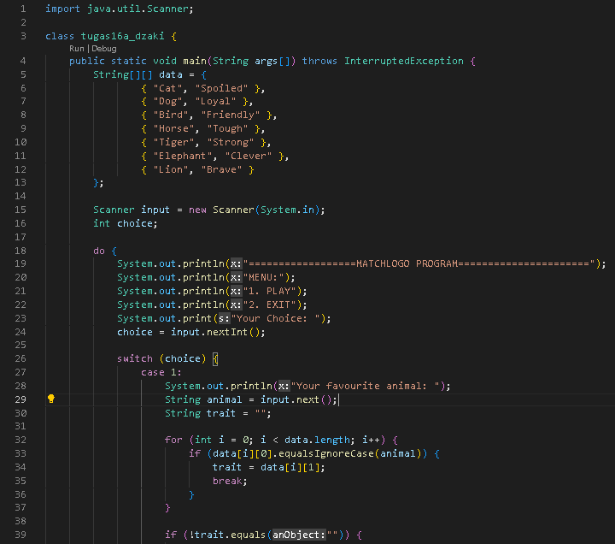

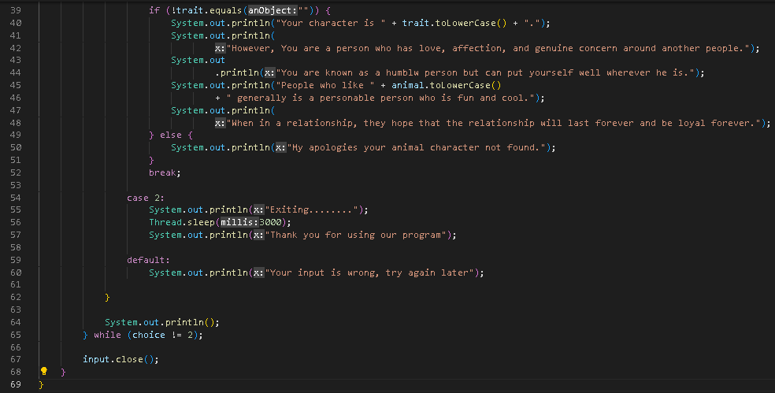

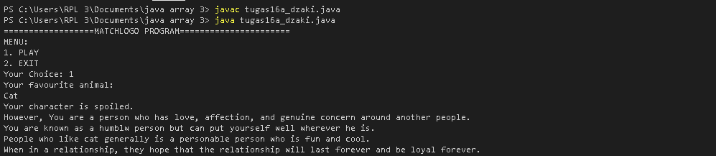

**Tugas 16 b:**

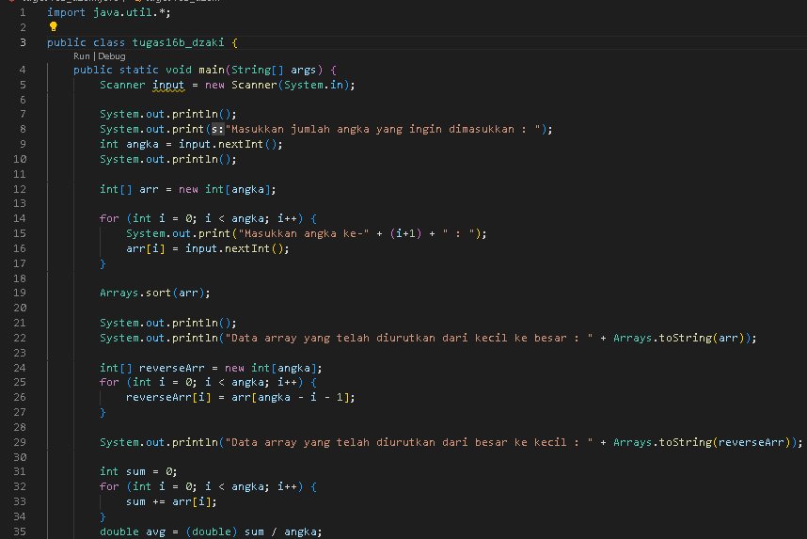

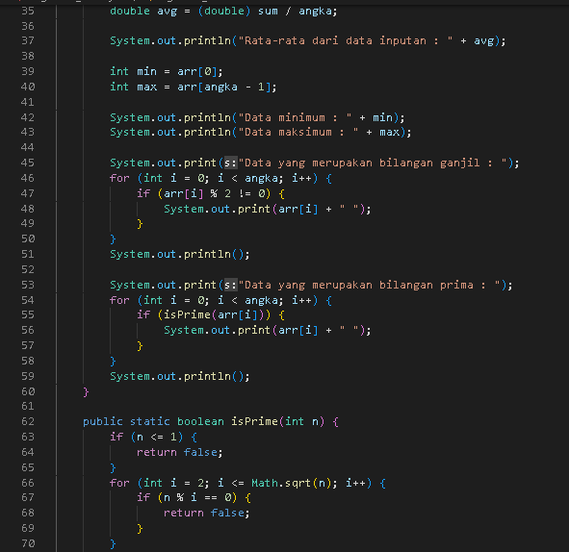

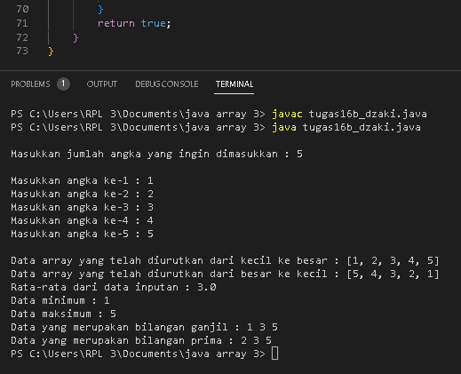

|  |  |
| --- | --- |
|  | Surakarta, 14 April 2023 |
| Guru Pembimbing | Praktikan |
| Anis Khoerun Nisa, S.Pd  NIP. 199209302020122010 | Dzaki Al Toriq |